2016届安徽省宿松县凉亭中学高三上学期第三次月考
物理试题
说明： 1.本试卷分第Ⅰ卷（选择题）和第Ⅱ卷（非选择题）满分100分，考试时间90分钟。
2.将第Ⅰ卷的答案代表字母填在第Ⅱ卷的答题表中。
第Ⅰ卷 （选择题，共48分）
一、选择题：本题共12小题，1-8题为单选题,9-12题为多选题，每小题4分，共48分。
1．下列各式中，属于物理量的定义式的是
A． B． C． D．
2.假设你在运动会上百米赛跑成绩是14秒，整个过程可分为3个阶段。第一阶段前进14米，平均速度是7米/秒；第二阶段用时9秒，平均速度8米/秒。请估算一下第三阶段的平均速度约是（ ）
A.6米/秒 B.5.5米/秒 C.4.7米/秒 D.3.2米/秒
3.2015年9月20日，我国长征六号运载火箭在太原卫星发射中心点火发射,成功实现“一箭20星”发射。则下列说法错误的是( )
A.火箭发射时，喷出的高速气流对火箭的作用力大于火箭对气流的作用力
B.发射初期，火箭处于超重状态，但它受到的重力却越来越小
C.高压燃气从火箭尾部喷出时对火箭的作用力与火箭对燃气的作用力大小相等
D.发射的20颗卫星进入轨道正常运转后，均处于完全失重状态
4.在地质、地震、勘探、气象和地球物理等领域的研究中，需要精确的重力加速度g值，g值可由实验精确测定．近年来测g值的一种方法叫“对称自由下落法”，具体做法是：将真空长直管沿竖直方向放置，自其中O点向上抛小球又落至原处的时间为T2，在小球运动过程中经过比O点高H的P点，小球离开P点至又回到P点所用的时间为T1，测得T1、T2和H，可求得g等于( )
A. B. C. D.

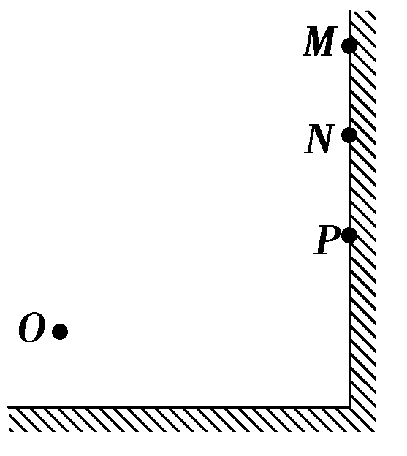
5.飞刀绝技！假设你由O点先后抛出完全相同的三把飞刀，分别垂直打在竖直木板上M、N、P三点如右图所示．假设不考虑飞刀的转动，并可将其看做质点，已知O、M、N、P四点距水平地面高度分别为h、4h、3h、2h，以下说法正确的是( )

A．三把刀在击中板时动能相同 B．三次飞行时间之比为1∶∶
C．三次初速度的竖直分量之比为3∶2∶1
D．设三次抛出飞刀的初速度与水平方向夹角分别为θ₁、θ₂、θ₃，则有θ₁＞θ₂＞θ₃
6.如下图所示，在足够大的光滑水平面上放有两个质量相等的物块，其中，物块A连接一个轻弹簧并处于静止状态，物块B以初速度v₀向着物块A运动，当物块B与物块A上的弹簧发生相互作用时，两物块保持在一条直线上运动。若分别用实线和虚线表示物块B和物块A的v—t图像，则两物块在相互作用过程中，正确的v—t图像是（ ）

7.现有两个边长不等的正方形ABCD和abcd，如图所示，且Aa、Bb、Cc、Dd间距相等。在AB、AC、CD、DB的中点分别放等量的正点电荷或负点电荷。则下列说法中错误的是（ ）
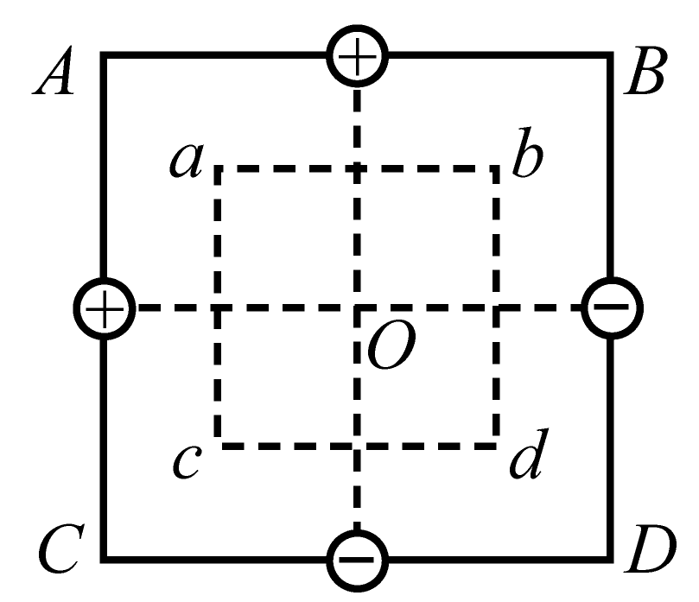

A．O点的电场强度和电势均为零
B．把一负点电荷沿着b→d→c的路径移动时，电场力做功为零
C．同一点电荷在a、d两点所受电场力相同
D．将一正点电荷由a点移到b点电势能减小
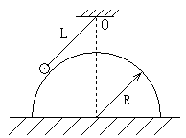
8.如右图所示，在悬点O处用细线拉着小球，使它静止在半径一定的光滑半圆柱面上，你将半圆柱面从图示位置起沿水平面缓慢向左稍移动一些距离，则（ ）
A.小球对柱面的压力增大
B. 细线对小球的拉力不变
C.柱面对小球的支持力不变
D.小球对细线的拉力增大
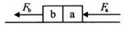
9.如图所示，两块固连在一起的物块 a 和 b ，质量分别为m_{a}和m_{b}，放在水平的光滑桌面上．现同时施给它们方向如图所示的推力F_{a}和拉力F_{b}，已知F_{a}＞F_{b}，则a对b的作用力 （ ）

A．必为推力 B．必为拉力 C．可能为推力，也可能为拉力 D．可能为零
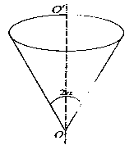
10.如图所示，一内壁光滑的圆锥面，轴线 OO'是竖直的，顶点O在下方，若有两个相同的小珠（均视为质点）在圆锥的内壁上沿不同的圆轨道运动，则有：（ ）
A．它们的速率相同． B．它们运动的周期相同．
C．锥壁对它们的支持力相同．
D．它们的动能与势能之比相同，设o点为势能零点．

11.如图所示，在水平光滑轨道上置一小车，从车上经一根不可伸长的轻细线悬下一质量较大的摆球。你把摆球移离最低位置后，无初速释放，在摆球摆下的过程中（ ）

A．摆线对摆球的拉力做负功， B．摆线对摆球的拉力不做功，
C．摆球所受的合力不做功， D．摆球所受的合力做正功。
12.如右图所示，质量为m的小球用长为l的悬绳固定于O点，在O点的正下方2l/3处有一颗钉子O'。把悬绳拉至与竖直方向成π/3弧度，然后沿切线方向以的初速度释放小球，则以下说法中正确的是（ ）
A．当悬绳碰到钉子O' 时，小球的速度值突然变大。
B．当悬绳碰到钉子O' 时，小球的向心加速度值突然变大。
C．当悬绳碰到钉子O'后，小球能运动到钉子O'的正上方。
D．当悬绳碰到钉子O'后，小球不能做半径r＝l/3的圆周运动。

第Ⅱ卷 （非选择题，共52分）
二、实验题：本题共2小题，每小问3分，共21分。
13.你同桌在做“互成角度的两个力的合成”的实验时，利用坐标纸记下了橡皮筋的结点位置O点以及两只弹簧测力计拉力的大小和方向，如图所示．
(1)请你在图a中作出无实验误差情况下F₁和F₂的合力图示，并用F表示此力．
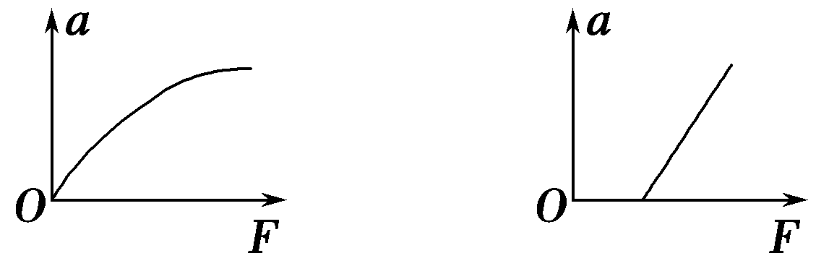
(2)有关此实验，下列叙述正确的是________．
A．两弹簧测力计的拉力可以同时比橡皮筋的拉力大
B．橡皮筋的拉力是合力，两弹簧测力计的拉力是分力
C．两次拉橡皮筋时，需将橡皮筋结点拉到同
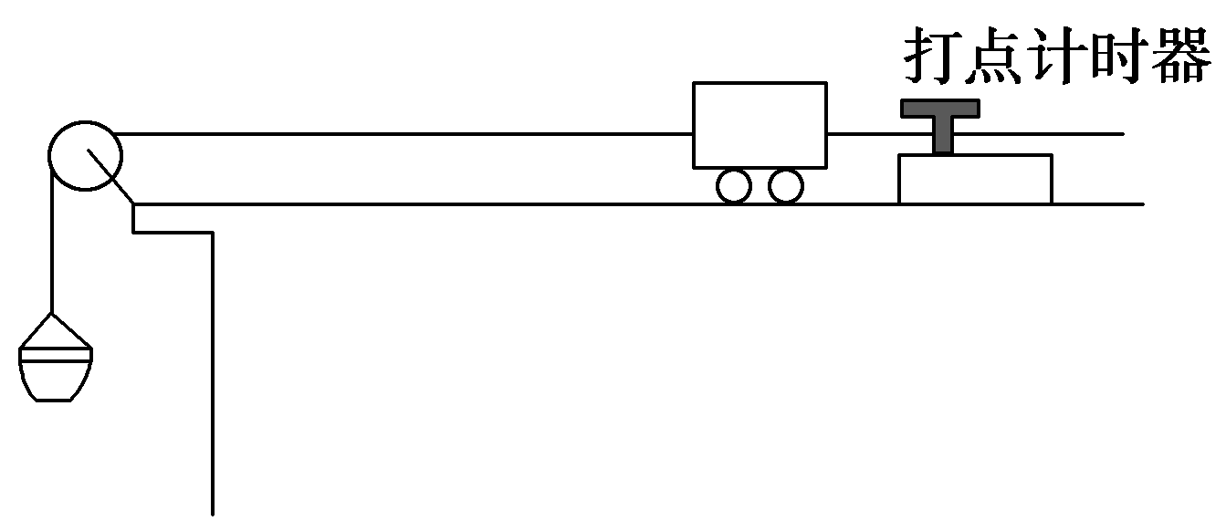
一位置O，这样做的目的是保证两次弹簧
测力计拉力的效果相同
D．若只增大某一只弹簧测力计的拉力大小
而要保证橡皮筋结点位置不变，只需调整
另一只弹簧测力计拉力的大小即可
(3)图(b)所示是甲和乙两位同学在做以上实验时得到的结果，其中哪一个比较符合实验事实？ (力F′是用一只弹簧测力计拉时的图示)．答_______。
14.在探究物体的加速度a与物体所受外力F、物体质量M间的关系时，采用如右下图所示的实验装置．小车及车中的砝码质量用M表示，盘及盘中的砝码质量用m表示．
(1)当M与m的大小关系满足________时，才可以认为绳子对小车的拉力大小等于盘和砝码的重力．
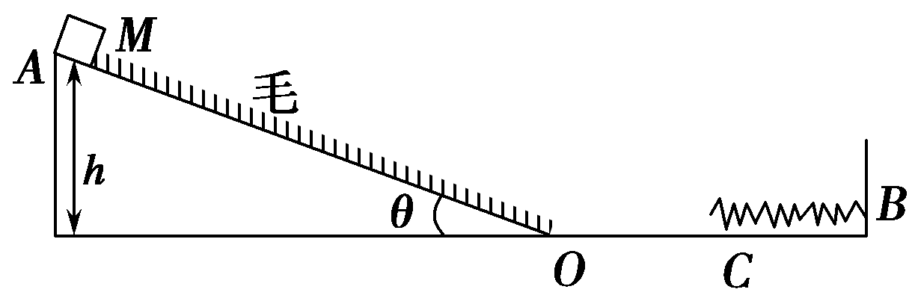
(2)某一组同学先保持盘及盘中的砝码质量m一定来做实 验，其具体操作步骤如下，以下做法正确的是________．
A．平衡摩擦力时，应将盘及盘中的砝码用细绳通过定滑
轮系在小车上
B．每次改变小车的质量时，不需要重新平衡摩擦力
C．实验时，先放开小车，再接通打点计时器的电源

D．用天平测出m以及小车质量M，小车运动的加速度可直接用公式a＝求出
(3)另两组同学保持小车及车中的砝码质量M一定，探究加速度a与所受外力F的关系，由于他们操作不当，这两组同学得到的a－F关系图象分别如图A和图B
所示，其原因分别是：
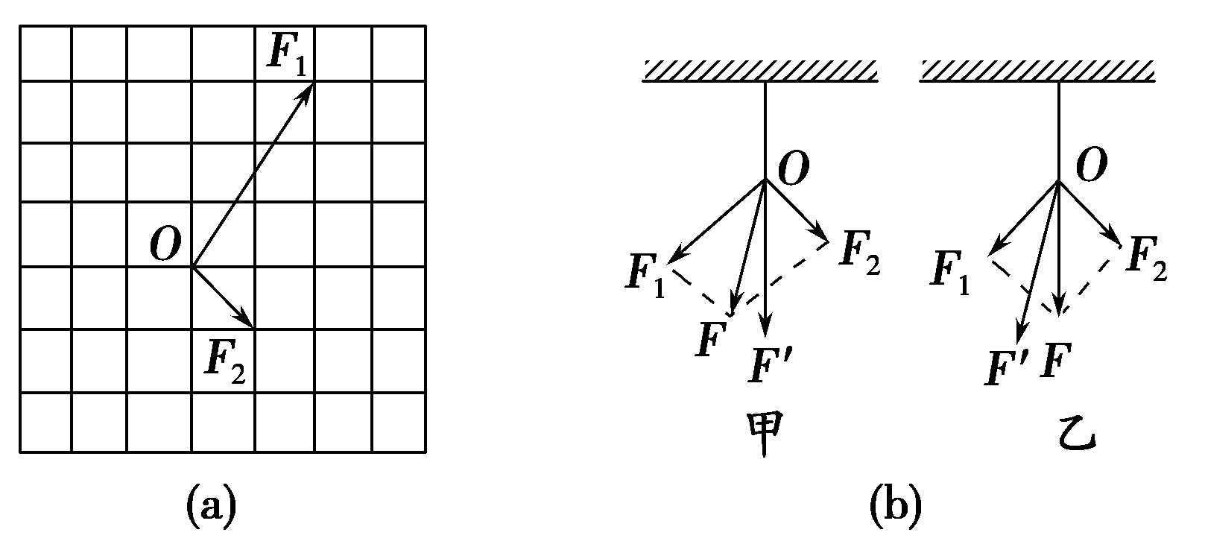
图A： ______________________；
图B： ______________________。
图A 图B

三、计算题：本题共3小题，必须有较为详细的解答过程，只有最终答案的不给分，共31分。
15. (9分)“耳边又传来了汽笛声和水手的笑语，他说风雨中这点痛算什么，擦干泪，不要怕，至少我们还有梦”。假设停靠在海边的轮船汽笛每0.25s响一声，你驾驶一辆汽车以20m/s的速度沿着海边公路朝着远离汽笛的方向驶去，那么你在汽车中每分钟能听到几声汽笛? （已知此时声音在空气中速度为320m/s）。
16.（10分）如图所示，物体在有动物毛皮的斜面上运动，由于毛皮的特殊性，引起物体的运动有如下特点：①顺着毛的生长方向运动时，毛皮产生的阻力可以忽略，②逆着毛的生长方向运动时，会受到来自毛皮的滑动摩擦力，且动摩擦因数μ恒定．斜面顶端距水平面高度为h＝0.8 m，质量为m＝2 kg的小物块M从斜面顶端A由静止滑下，从O点进入光滑水平滑道时无机械能损失，为使M制动，将轻弹簧的一端固定在水平滑道延长线B处的墙上，另一端恰位于水平轨道的中点C.已知斜面的倾角θ＝37°，动摩擦因数均为μ＝0.5，其余各处的摩擦不计，重力加速度g＝10 m/s²，下滑时逆着毛的生长方向。求：
(1)弹簧压缩到最短时的弹性势能(设弹簧处于原 长时弹性势能为零)。
(2)若物块M能够被弹回到斜面上，则它能够上升的最大高度是多少？
(3)试求物块M在斜面上滑下过程中的总路程。
17.（12分）我国北方总遭遇严重的沙尘暴天气．现把沙尘上扬后的情况简化为如下情景：为竖直向上的风速，沙尘颗粒被扬起后悬浮在空中（不动）．这时风对沙尘的作用力相当于空气不动而沙尘以速度竖直向下运动时所受的阻力．此阻力可用下式表达，其中为一系数，为沙尘颗粒的截面积，为空气密度。
(1)若沙粒的密度 ，沙尘颗粒为球形，半径，地球表面处空气密度，，试估算在地面附近，上述的最小值。
(2)假定空气密度随高度的变化关系为，其中为处的空气密度，为一常量，，试估算当时扬沙的最大高度。（不考虑重力加速度随高度的变化）参考答案
一、选择题：本题共12小题，每小题4分，多选题选不全得2分，选错为零分，共48分.
题号 | 1 | 2 | 3 | 4 | 5 | 6 | 7 | 8 | 9 | 10 | 11 | 12
答案 | C | C | A | A | D | D | A | A | CD | CD | AD | BC
二、实验题：本题共2小题，每小问3分共21分. 把答案写在题中横线或其他要求的位置上.
13、(1)如图
(2)AC
(3)甲同学实验得到的结果

14、(1)m≪M
(2)B
(3)图A ：m过大(或M过小)，造成m不是远小于M
图B ：没有平衡摩擦力或木板的倾角过小

三、计算题（本题共3个小题，分值为9+10+12分,共31分）
15、设汽车速度为v_{1 ,}声速为v₂，以汽车为参照系，在一分钟内声音相对于汽车的位移：
X=(v₂-v₁)t=18000m 4分
相邻汽笛声之间相距为L=v₂Δt=80m 4分
每分钟听到汽笛次数n=X/L=225次 1分
追击相遇问题，方法合理即可得分。
16、(1)物块M从斜面顶端A运动到弹簧压缩到最短，
由动能定理得mgh－μmgcos θ－E_{p}＝0 2分
则弹性势能E_{p}＝mgh－μmgcos θ＝5.3 J. 1分
(2)设物块M第一次被弹回，
上升的最大高度为H，
由动能定理得
mg(h－H)－μmgcos θ＝0 2分
则H＝h－μcos θ＝0.27 m. 1分
(3)物块M最终停止在水平面上， 1分
对于运动的全过程，
由动能定理有mgh－μmgcos θ·s＝0 2分
物块M在斜面上下滑过程中的总路程
s＝＝2m. 1分
答案 (1)5.3J (2)0.27m (3)2m

17、（1）在地面附近，沙尘扬起要能悬浮在空中，则空气阻力至少应与重力平衡，即
2分 ①
式中为沙尘颗粒的质量，而
1分 ②
1分 ③
得 1分 ④
代入数据得
1分 ⑤
（2）用、分别表示时扬沙到达的最高处的空气密度和高度，则有
1分 ⑥
此时式①应为
2分 ⑦
由②、③、⑥、⑦可解得
2分 ⑧
代入数据得
1分 ⑨

